
Nome do Projeto: Mercadono
Disciplina: PSI - Projeto de Sistemas Informáticos
Aluna: Maria Eduarda Ferreira Cayres Número: 2224096
Mercado de alimentos, pastelaria, frutas e legumes.


1. Apresentação do Projeto
1.1. Descrição do Projeto
O Mercadono é uma aplicação informática desenvolvida para apoiar a gestão de pequenos e médios estabelecimentos comerciais, como mercearias, minimercados, pastelarias e lojas de conveniência. O sistema foi desenvolvido utilizando a linguagem C#, através da tecnologia Windows Forms (WinForms), e utiliza o SQL Server LocalDB para armazenamento e gestão dos dados.
O principal objetivo da aplicação é simplificar e digitalizar tarefas que normalmente são realizadas de forma manual, permitindo um controlo mais eficiente do stock, da gestão de produtos, do registo de compras e da administração de utilizadores.
Ao centralizar todas estas funcionalidades numa única plataforma, o Mercadono contribui para uma gestão mais organizada, reduzindo erros operacionais e melhorando a produtividade dos utilizadores.
1.2. Tecnologias Utilizadas
O desenvolvimento do sistema recorreu às seguintes tecnologias:
Componente | Tecnologia
Linguagem de Programação | C# (.NET Framework)
Interface Gráfica | Windows Forms (WinForms)
Base de Dados | SQL Server LocalDB
Acesso aos Dados | ADO.NET (SqlConnection e SqlCommand)
Ambiente de Desenvolvimento | Visual Studio 2022

1.3. Objetivos do Projeto
O projeto foi desenvolvido com os seguintes objetivos:
Objetivo Geral
Desenvolver uma aplicação de gestão comercial intuitiva, funcional e de fácil utilização, capaz de auxiliar pequenos comerciantes no controlo diário do seu negócio.
Objetivos Específicos
- Implementar um sistema de autenticação para diferentes tipos de utilizadores.
- Permitir o registo e gestão de produtos.
- Controlar automaticamente o stock disponível.
- Registar e armazenar o histórico de compras realizadas.
- Disponibilizar ferramentas de administração para gestão de utilizadores.
- Garantir uma organização eficiente da informação através de uma base de dados relacional.
2. Estrutura e Funcionamento do Sistema
O Mercadono encontra-se organizado em vários módulos independentes que trabalham de forma integrada para garantir o correto funcionamento da aplicação.
Módulos Principais
Autenticação (Login)
Permite que os utilizadores acedam ao sistema através do seu email e palavra-passe. Após a validação das credenciais, o sistema identifica automaticamente se o utilizador possui privilégios de administrador ou de utilizador comum.
Registo de Utilizadores
Responsável pela criação de novas contas, efetuando validações para garantir a qualidade dos dados introduzidos.
Interface Principal
Constitui a área principal de utilização da aplicação, onde os clientes podem visualizar produtos, selecionar artigos e efetuar compras.
Gestão de Produtos
Módulo reservado aos administradores, permitindo adicionar, editar, consultar e remover produtos da base de dados.
Gestão de Compras
Permite consultar todas as compras efetuadas, incluindo dados do cliente, produto adquirido, quantidade e valor total da compra.
Gestão de Estoque
Responsável pelo acompanhamento das quantidades disponíveis de cada produto, assegurando a atualização automática após cada compra realizada.
Gestão de Utilizadores
Permite administrar contas de utilizadores, incluindo operações de criação, edição e eliminação.
3. Base de Dados
A aplicação utiliza uma base de dados SQL denominada ‘mercadono’, composta por tabelas responsáveis pelo armazenamento de utilizadores, produtos, compras e informações de stock.
A estrutura foi concebida para garantir integridade dos dados e permitir uma comunicação eficiente entre os diferentes módulos da aplicação.
As principais relações existentes são:
- Um utilizador pode realizar várias compras.
- Um produto pode estar associado a várias compras.
- Cada produto possui um registo correspondente no stock.
Esta organização permite manter um controlo rigoroso das operações realizadas no sistema.
4. Funcionalidades Implementadas
O sistema disponibiliza um conjunto de funcionalidades que respondem às necessidades de gestão de um pequeno comércio.
Autenticação de Utilizadores
- Login através de email e palavra-passe.
- Diferenciação entre administradores e utilizadores comuns.
- Gestão da sessão ativa do utilizador.
Gestão de Produtos
- Inserção de novos produtos.
- Consulta da lista de produtos.
- Atualização de preços, descontos e quantidades.
- Remoção de produtos.
Gestão de Compras
- Seleção de produtos para compra.
- Cálculo automático do valor total.
- Registo permanente das compras efetuadas.
- Atualização automática do stock após cada venda.
Gestão de Estoque
- Monitorização das quantidades disponíveis.
- Atualização de quantidades em tempo real.
- Consulta rápida do estado dos produtos.
Gestão de Utilizadores
- Criação de novas contas.
- Alteração de informações dos utilizadores.
- Eliminação de utilizadores.
- Controlo de permissões administrativas.
5. Conclusão
O desenvolvimento do Mercadono permitiu aplicar conhecimentos de programação, bases de dados e desenvolvimento de interfaces gráficas na construção de uma solução prática para gestão comercial.
A aplicação cumpre os objetivos inicialmente definidos, disponibilizando funcionalidades essenciais para o controlo de produtos, gestão de stock, registo de compras e administração de utilizadores. Além disso, o projeto proporcionou experiência na utilização de tecnologias amplamente utilizadas no mercado, como C#, Windows Forms, SQL Server e ADO.NET.
Em suma, o Mercadono representa uma solução funcional, intuitiva e adequada às necessidades de pequenos e médios estabelecimentos comerciais, contribuindo para uma gestão mais eficiente e organizada.
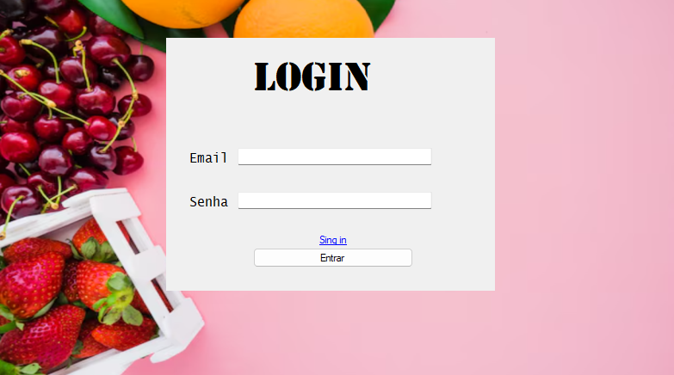
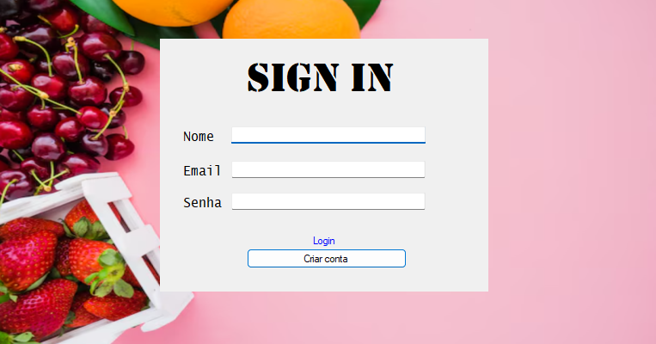
Imagens:

